作者简介：

马特•尚克斯（Matt Shanks）是一位澳大利亚插画家，他居住在墨尔本。马特曾在墨尔本当地最好的几家设计公司担任过创意总监，同时他也一直保持着自己的嗜好——画水彩画。马特的插画风格独特，融合了纯真、幽默与欢乐元素，并且洋溢着对祖国的挚爱之情。

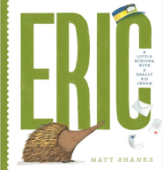
中文书名：《一只有伟大梦想的针鼹鼠》
英文书名：Eric:A little echidna with a really big dream
作 者：Matt Shanks
出 版 社：Scholastic Australia
代理公司：ANA
出版日期：2017年7月
代理地区：中国大陆、台湾
审读资料：电子稿/样书
页 数：24页
类 型：3+儿童绘本

卖点提炼：

- 一个充满欢乐而又令人振奋的全新图画书作品，讲述了一个有着伟大梦想并坚持不懈的邮递员的故事。
- 由才华横溢的澳大利亚创作者马特•尚克斯绘著。
- 作者的另一部图画书《划呀，划呀，划小船》已出版了4万册。
- 在这个可爱的故事里，孩子们将会跟着小针鼹鼠埃里克一起努力实现梦想，享受送信、收信所带来的持久快乐。
- 主题词：澳大利亚动物，梦想与希望，克服困难，小型社区，信件。

内容简介：

埃里克有一个梦想，
他想成为世界上最好的邮递员。
他面临一个很大的困难，那就是——
根本没有信可送。
但埃里克不会放弃梦想….
一个可爱而又温馨的故事，
告诉孩子们——
不论你有多小，都要坚持追寻自己的梦想。

内文图画：

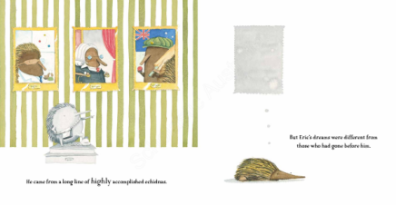
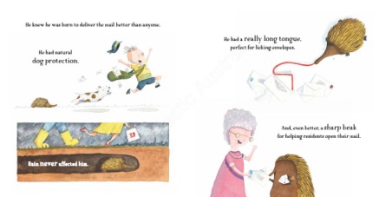

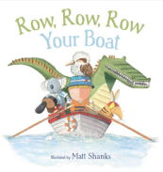
中文书名：《划呀，划呀，划小船》
英文书名：Row, Row, Row Your Boat
作 者：Matt Shanks
出 版 社：Scholastic Australia
代理公司：ANA
出版日期：2016年7月
代理地区：中国大陆、台湾
审读资料：电子稿/样书
页 数：16页
类 型：1+儿童绘本

卖点提炼：

- 一首孩子们喜爱的童谣的特别演绎版（澳大利亚版）
- 书里有澳洲特有的动物角色，孩子们将跟着它们一起踏上愉快的河上冒险之旅，结局出人意料
- 文字俏皮活泼，所有年龄的孩子都能获得阅读的乐趣
- 特别的精装版本
- 主题词：澳大利亚动物和地貌，音乐与韵律，幽默，冒险，船

内容简介：

划呀划呀划小船
缓缓穿过这条河道。
如果你看到一只笑翠鸟，
别忘了哈哈大笑！

来，跟着这些澳洲的动物们，和他们一起挤在这条小小的船上，开始一段河上冒险之旅吧！但是，要小心，还有别的什么人也在紧紧跟随呢！

内文图画：

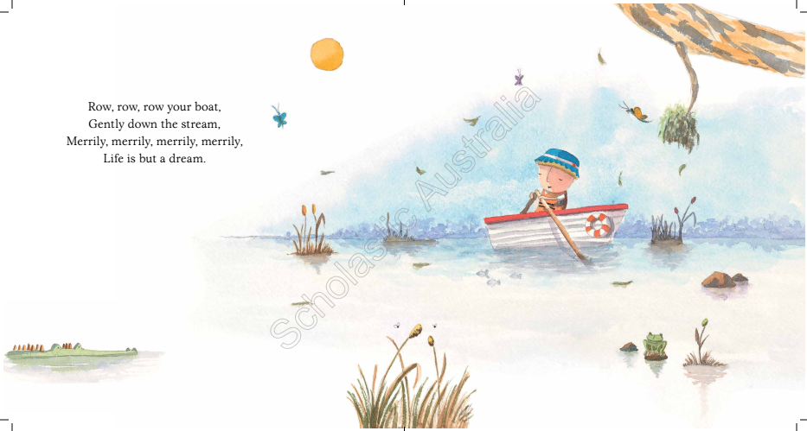
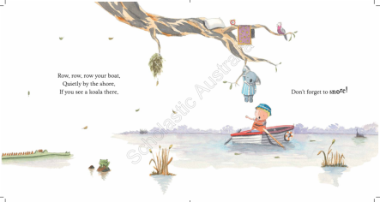

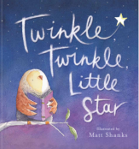
中文书名：《一闪一闪小星星》
英文书名：Twinkle, Twinkle, Little Star
作 者：Matt Shanks
出 版 社：Scholastic Australia
代理公司：ANA
出版日期：2017年2月
代理地区：中国大陆、台湾
审读资料：电子稿/样书
页 数：16页
类 型：1+儿童绘本

卖点提炼：

- 一首深受孩子们喜爱的童谣的特别演绎版（澳大利亚版）
- 跟着小猫头鹰奥利芙一起，飞过星光闪烁的夜空，为她的动物朋友送去一本本的书
- 特别的精装版本，极佳的水彩画插图，展示出澳洲的美丽风光
- 一个适合所有年龄孩子的完美睡前故事
- 主题词：澳大利亚动物和地貌，音乐与韵律，睡前故事和摇篮曲，猫头鹰

内容简介：
一闪一闪小星星，
我对你多么地好奇！
你挂在高高的夜空中，
就像钻石一样耀眼明亮。

和猫头鹰奥利芙一起分享故事时间，她在星光闪闪的夜空中飞来飞去，为她所有的朋友送去一本本的书。这是一个优美的经典睡前童谣的全新演绎版。

内文图画：
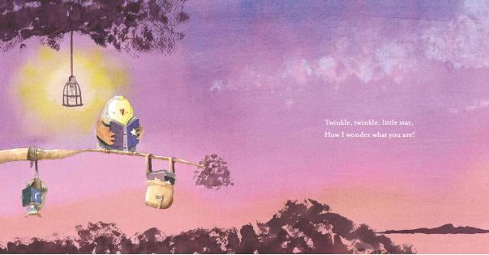
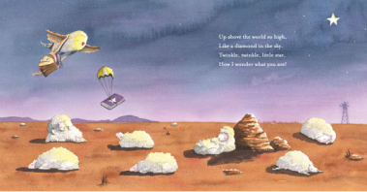

谢谢您的阅读！
请将回馈信息发至：李馥辰(Cindy Li)
安德鲁﹒纳伯格联合国际有限公司北京代表处
北京市海淀区中关村大街甲59号中国人民大学文化大厦1705室, 邮编：100872
电 话：010-82509406
传 真：010-82504200
Email：Cindy@nurnberg.com.cn
网 站：Http://www.nurnberg.com.cn
新浪微博：http://weibo.com/nurnberg
豆瓣小站：http://site.douban.com/110577/


